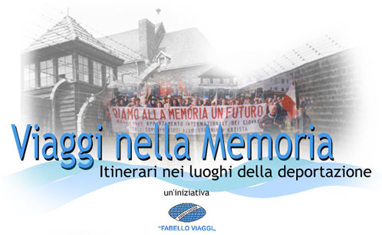

Durata del viaggio: 4 giorni/3 notti (in aereo)
Data di partenza da CATANIA: Novembre/Dicembre 2023 – da concordare
Città di soggiorno: CRACOVIA
Campi da visitare: AUSCHWITZ I – BIRKENAU (Auschwitz II)

Operativo voli: RYANAIR
Andata 20.01.24 sabato CATANIA/CRACOVIA 11.40/14.10
Ritorno 23.01.24 martedì CRACOVIA/CATANIA 17.00/19.25

P R O G R A M M A

20 Gennaio 2024: CATANIA/CRACOVIA
sabato
Ritrovo dei Signori Partecipanti direttamente all’aeroporto di CATANIA, due ore prima della partenza.
Disbrigo delle formalità d’imbarco e partenza con volo diretto per CRACOVIA.
Pranzo libero.
Arrivo a Cracovia e trasferimento in pullman privato all’albergo.
Sistemazione nelle camere riservate, cena e pernottamento in albergo.

21 Gennaio 2024: CRACOVIA
domenica
Prima colazione a buffet in albergo.
Al mattino alle ore 09.00 incontro con la guida polacca parlante italiano in hotel.
Visita a piedi del quartiere ebraico KAZIMIERZ, il ghetto tedesco.

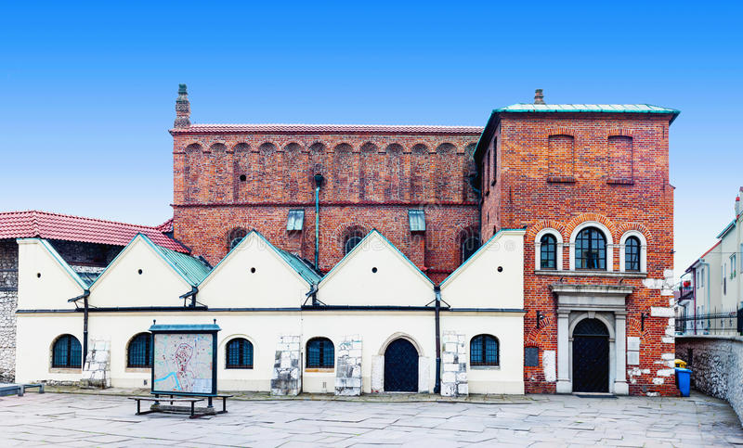 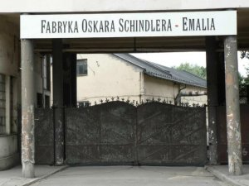Cracovia
Il quartiere Kazimierz è situato nella zona orientale della Città Vecchia, era il centro della vita religiosa e sociale della Cracovia ebraica fino alla deportazione di massa della comunità locale, avvenuta durante l'occupazione nazista.
Si effettua il percorso a piedi del ponte che collega il Kazimierz con il ghetto tedesco Plasow.
Visita esterna della Fabbrica di Schindler, oggi Museo dedicato alla storia di Cracovia dal 1939/45.
Cracovia è famosa per la magnifica Piazza Rynek, una delle più grandi piazze medievali d’Europa; nel mezzo della piazza si estende l’edificio gotico in mattoni la Sukiennice. La visita proseguirà con la Chiesa di Santa Maria, l’attuale costruzione risale al 1355.
Ad ogni ora un trombettiere suona ai quattro punti cardinali l’inno mariano che viene bruscamente interrotto. La leggenda dice che il trombettiere venne ucciso da una freccia tatara proprio mentre suonava l’inno. Visita al Castello di Wawel (visita esterna) situato su una collinetta calcarea che domina il fiume Vistola. Il Castello venne devastato da un incendio nel 1499; quando iniziò la ricostruzione vennero chiamati architetti italiani, lo stile dei quali è perfettamente riconoscibile nell’arioso ed elegante cortile d’onore.
Pranzo libero.
Pomeriggio libero per visite con gli insegnanti.
Cena e pernottamento in hotel.

22 Gennaio 2024: CRACOVIA/AUSCHWITZ-BIRKENAU/CRACOVIA (Km. 130)
lunedì
Prima colazione a buffet in albergo.
Alle ore 07.30 partenza in pullman privato per OSWIECIM.
Arrivo al campo di AUSCHWITZ I, incontro con la guida autorizzata e inizio della visita del campo alle ore 09.30.
La visita di AUSCHWITZ I prevede: i Blocks, la camera a gas, il forno crematorio, le prigioni ed il museo storico.

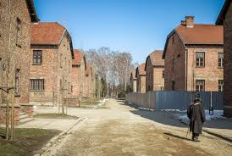 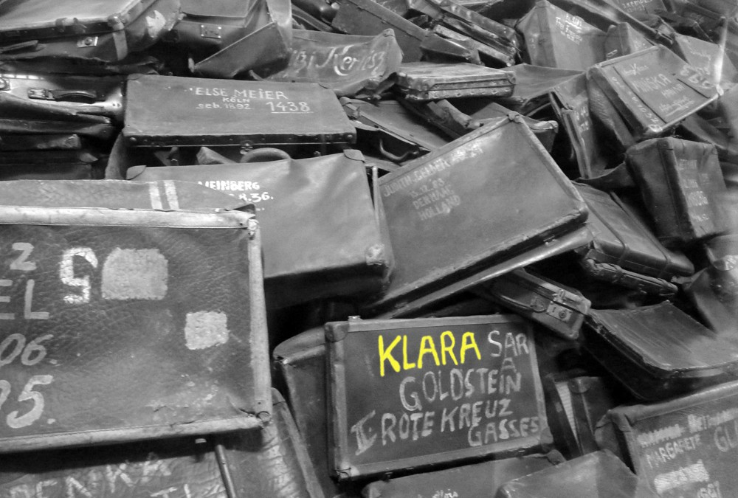Auschwitz

Pranzo libero.
Nel pomeriggio proseguimento della visita del campo di BIRKENAU (Auschwitz II).

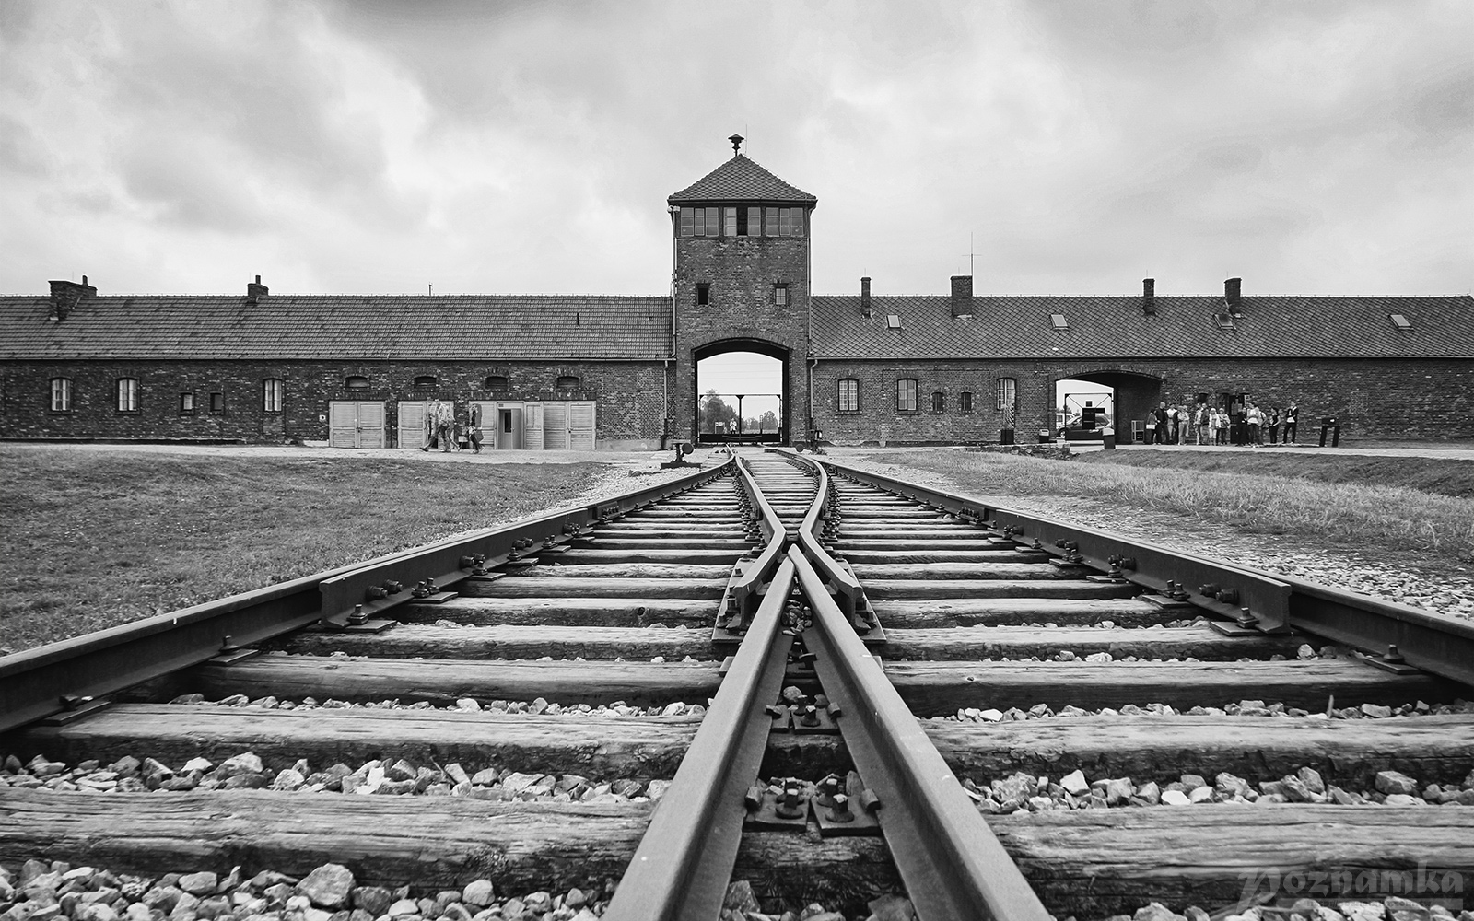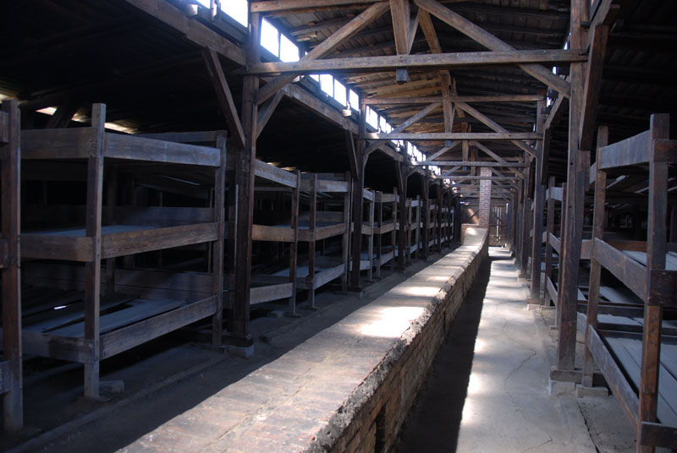Bierkenau

Visita guidata delle baracche, della zona dei forni, della baracca di ricevimento e della zona Canada.
Rientro a Cracovia.
Cena e pernottamento in albergo.

23 Gennaio 2024: CRACOVIA/CATANIA
martedì
Prima colazione a buffet in albergo.
Giornata a disposizione per visite libere con gli insegnanti.
Pranzo libero.
Trasferimento alle ore 14.15 in pullman all’ aeroporto per la partenza per l’Italia.
Arrivo e termine dei servizi.

FINE DEL VIAGGIO

La quota comprende:

- I passaggi aerei con voli RYANAIR in classe turistica da Catania a Catania;
- Bagaglio a mano una borsa piccola + trolley da Kg. 10
- I trasferimenti all’estero in pullman gran turismo da aeroporto a Hotel e v.v.;
- Visita guidata della città a piedi per mezza giornata;
- La sistemazione in hotel CAMPANILLE di categoria tre stelle centrale, in camere triple per gli studenti, tutte con servizi privati ;
- La sistemazione in camera singole per i due insegnanti;
- Trattamento di mezza pensione in hotel (tre cene, tre pernottamenti e tre prime colazioni;
- La visita di studio di 6 ore ad Auschwitz con guide autorizzate del campo parlanti italiano;
- materiale informativo;
- Assicurazione ALASERVICE per gli infortuni/malattia, bagaglio;
- Tasse e percentuali di servizio.

La quota non comprende:

- Le bevande ai pasti, i pranzi non menzionati, i facchinaggi, le mance, gli extra in genere;
- Tutto quanto non espressamente indicato nel programma.

Documenti richiesti: carta identità valida o passaporto individuale

Organizzazione tecnica: FABELLO VIAGGI di Fabello Silvana
Via G. D’Annunzio 24 – 20900 Monza – cell. 335 6369268
E-mail: info@fabelloviaggi.com - www.fabelloviaggi.com/memoria

